

Woensdag 26 maart van 14.30-16.30 uur
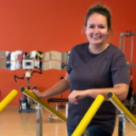
Jill Verelzen, fysiotherapeut, praat met u over freezing en balansstoornissen bij de ziekte van parkinson.

En natuurlijk doen we een hapje en een drankje en praten we even bij.

